文士登山——召文台
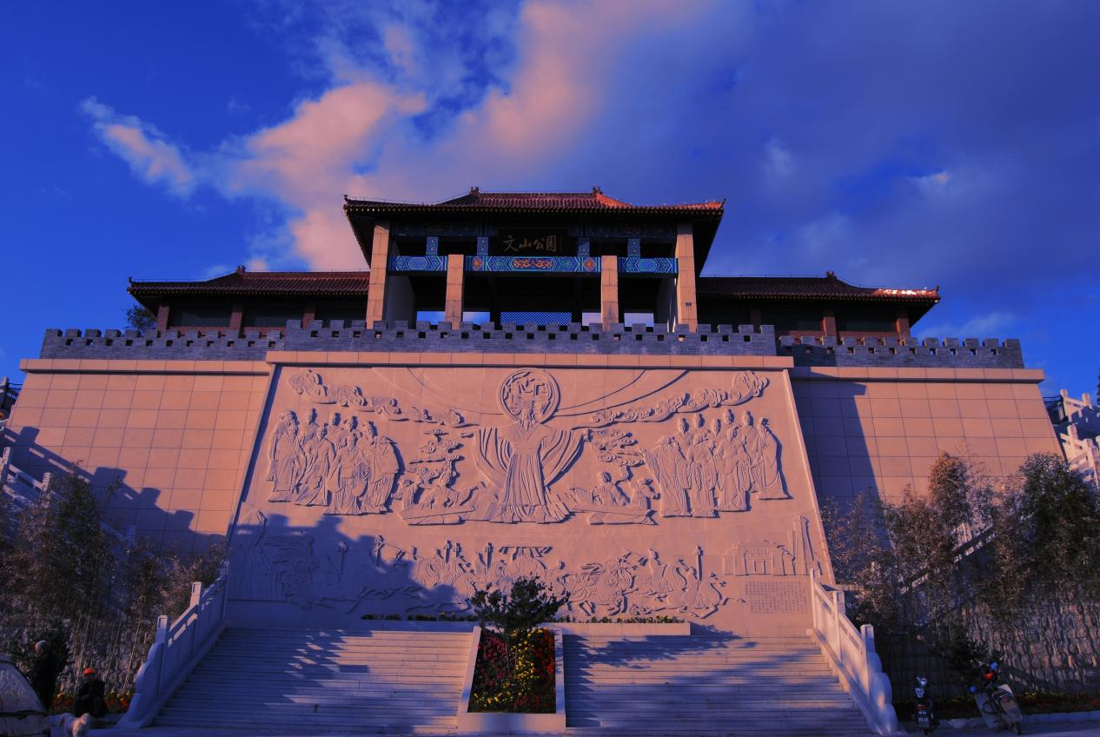
文登，因文登城东里余的文登山而得名。文登山的名字却是因文人登山而来。而后人在山上建召文台，这和中国历史上第一位皇帝——秦始皇有关。
公元前219年，秦始皇扫平六合，统一宇内，一时志得意满，豪情万丈，决定乘兴东巡，探访海上仙山，寻求长生不老之药。途经现文登地界的时候，但见自然风景秀丽，百姓生活安宁平和，并且民风淳朴，路不拾遗，夜不闭户。秦始皇又是高兴又是奇怪，因为当时战乱刚平，社会治安还很不稳定，人们文化素质不高，全国各地盗寇之事常起，何以这个偏僻的嵎夷之地竟有这样的太平景象？
带着这样的疑问，秦始皇换上便服，和随从们在城中信步探访。一路走来，他发现此地几乎随处可闻朗朗读书声，老百姓个个断文识字，彬彬有礼。联想到龙石晒字的黄氏兄弟，他深感此地文脉厚重——或许这就是良好民风的答案！
兴奋的秦始皇当即决定在此地召集文人贤士共商国是。并且马上安排李斯去筹备。
如此盛大的国事活动，选址自然是第一要务。李斯把这个差事交给了地方官。
地方官夜以继日地四处查看，可是总有不如意之处，眼见日期临近，只急得寝食难安。这一晚，他刚睡着，便梦见一条大河，一个神清气朗的少年坐在一块石头上顺流而下，看到目瞪口呆的地方官，少年笑着说他是天上的文曲星，得知此地有重大文人活动，特来送礼祝贺。说着，向那块石头一指，石头腾空而起，飘然向城东飞去。地方官慌忙谢过文曲星，追着石头跑去。一直跑到一座小山上，才见石头轰然落下。
地方官醒来之后，连夜跑到这座小山上，果然见到一块石头，和梦里一模一样。
第二天，地方官把这事告诉了李斯，李斯大惊。原来他夜里也得一梦，梦中有个自称文曲星的少年说送给他一件礼物，并朝城区东北方向一指，就不见了。
当下李斯便跟随地方官前去查看。朝阳下，只见一座小山草木葱茏，紫气蒸腾，山坡平缓，山下开阔，正适合群众集会。那块文曲星所赠之石端坐山巅一处平坦之地，浑身光滑细腻，纹理循环，品相不俗。李斯念及文曲星的馈赠之恩，将此石命名“文曲星”。
召文之日，众多文人贤士随秦始皇一同登高，赏美景，吟诗文，颂秦徳，论国是。海拔不足百米的小山书写了“普天之下，唯文至高”的传奇，而秦始皇对当地文人的大加赞赏，更是让崇文重教之风在此植根植脉，世代传扬。
秦始皇率文人登临后，这座无名小山便被人们称作文登山，简称文山。到了北齐天统四年（公元568年），此地设行政区划县，取文人登山之意，命县名为“文登”。设县至今，历1400余年，分别设为县、市、区，而“文登”名称不变，县治不变。
到了宋朝，文登县学风日盛，后人追本溯源，在当年秦始皇召集文人登山的旧址上大兴土木，搭建了一座高台，以作纪念，命名为“召文台”。
两千多年来，文登山和召文台一直是天下文人学子心中的圣地。由于各地文人争相到此取土以求护佑，明万历四十二年，文登知县颁布禁令：“文山乃文邑，祖龙、民命、文运攸关，如有在此取土者，罚土千担，树千株。”在儒士学子心中，召文台及其所在文山就是“文登学”文化的文脉源泉。
如今，重修的召文台屹立文山，山门印刻着已故文登籍著名学者于植元教授所撰楹联：“祖龙驻跸文士登山古县得名自昔始，黔首知书田夫晒字昆嵛佳话至今传。”横额“秦代遗踪”。
